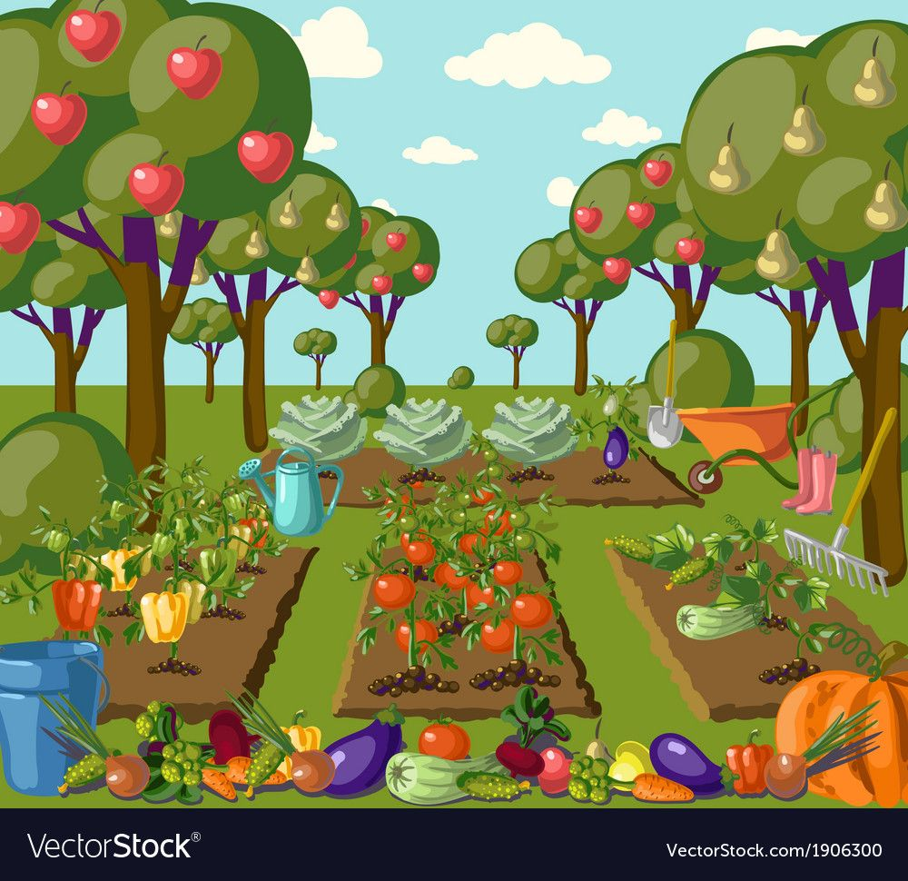

**Čo rastie v záhrade**

Ján Andel

Tešila sa 

„Oj, už nie som maličká!“

 rástol, dostal puky,

z pukov kvety, z kvetov struky.

Šepkala si :

„Stučneli mi obe líčka!“

 sa chvália tiež:

„Ťažko krajšiu vyberieš.“

A 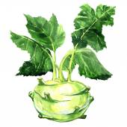: „Verte mi,

ledva stojím na zemi.“

 sa tešila,

že suchotu prežila.

 kričia: „Sláva

tomu, kto nám vodu dáva!“